ТОМСКАЯ ОБЛАСТЬ

ТОМСКИЙ РАЙОН
СОВЕТ МУНИЦИПАЛЬНОГО ОБРАЗОВАНИЯ
«МЕЖЕНИНОВСКОЕ СЕЛЬСКОЕ ПОСЕЛЕНИЕ»

РЕШЕНИЕ № 44
с. Межениновка
________________ 23.09.2013
10- е собрание III-го созыва

ОБ ОПРЕДЕЛЕНИИ ГРАНИЦ, ПРИЛЕГАЮЩИХ К НЕКОТОРЫМ ОРГАНИЗАЦИЯМ И ОБЪЕКТАМ ТЕРРИТОРИЙ, НА КОТОРЫХ НЕ ДОПУСКАЕТСЯ РОЗНИЧНАЯ ПРОДАЖА АЛКОГОЛЬНОЙ ПРОДУКЦИИ НА ТЕРРИТОРИИ МУНИЦИПАЛЬНОГО ОБРАЗОВАНИЯ
«МЕЖЕНИНОВСКОЕ СЕЛЬСКОЕ ПОСЕЛЕНИЕ»

В соответствии Федеральным законом от 6 октября 2003 г. № 131-ФЗ «Об общих принципах организации местного самоуправления в Российской Федерации», Федеральным законом от 22.11.1995 № 171-ФЗ «О государственном регулировании производства и оборота этилового спирта, алкогольной и спиртосодержащей продукции и об ограничении потребления (распития) алкогольной продукции», Постановлением Правительства Российской Федерации от 27.12.2012 № 1425 «Об определении органами государственной власти субъектов Российской Федерации мест массового скопления граждан и мест нахождения источников повышенной опасности, в которых не допускается розничная продажа алкогольной продукции, а также определении органами местного самоуправления границ прилегающих к некоторым организациям и объектам территорий, на которых не допускается розничная продажа алкогольной продукции»

СОВЕТ МЕЖЕНИНОВСКОГО СЕЛЬСКОГО ПОСЕЛЕНИЯ РЕШИЛ:
- Определить на территории муниципального образования «Межениновское сельское поселение» расстояние от организаций культуры, объектах спорта, оптовых и розничных рынков, вокзалов, мест нахождения источников повышенной опасности до предприятий розничной торговли или общественного питания, осуществляющих розничную продажу алкогольной продукции, должно составлять при наличии обособленной территории (от входа на обособленную территорию):
а) в с. Межениновка: не менее 50 метров, при отсутствии обособленной территории (от входа для посетителей в указанные организации или объект) не менее 30 метров;
б) в п. Басандайка: не менее 50 метров, при отсутствии обособленной территории (от входа для посетителей в указанные организации или объект) не менее 70 метров;
- Определить на территории муниципального образования «Межениновское сельское поселение» расстояние от детских, образовательных и медицинских организаций до предприятий розничной торговли или общественного питания, осуществляющих розничную продажу алкогольной продукции при наличии обособленной территории (от входа на обособленную территорию)
а) в с. Межениновка: не менее 50 метров, при отсутствии обособленной территории (от входа для посетителей в указанные организации или объект) не менее 100 метров;
б) в п. Басандайка: не менее 50 метров, при отсутствии обособленной территории (от входа для посетителей в указанные организации или объект) не менее 100 метров;
- Утвердить схемы границ прилегающих территорий для каждой организации и (или) объекта, указанных в пунктах 1,2 настоящего решения согласно приложению.
- Настоящее Решение вступает в силу со дня его официального опубликования.
- Настоящее решение направить Главе поселения (Главе Администрации) для подписания, опубликования в Информационном бюллетене Межениновского сельского поселения и размещения на официальном сайте Межениновского сельского поселения (http:// www.spm.tomskinvest.ru).

Председатель Совета
Межениновского сельского поселения А.В. Табаков

Глава поселения
(Глава Администрации) А.Н. Званитайс

Приложение к решению
Совета Межениновского
сельского поселения
от «23»сентября 2013 № 44

СХЕМА
границ прилегающих территорий к организациям и объектам, расположенным на территории п. Басандайка муниципального образования
«Межениновское сельское поселение»

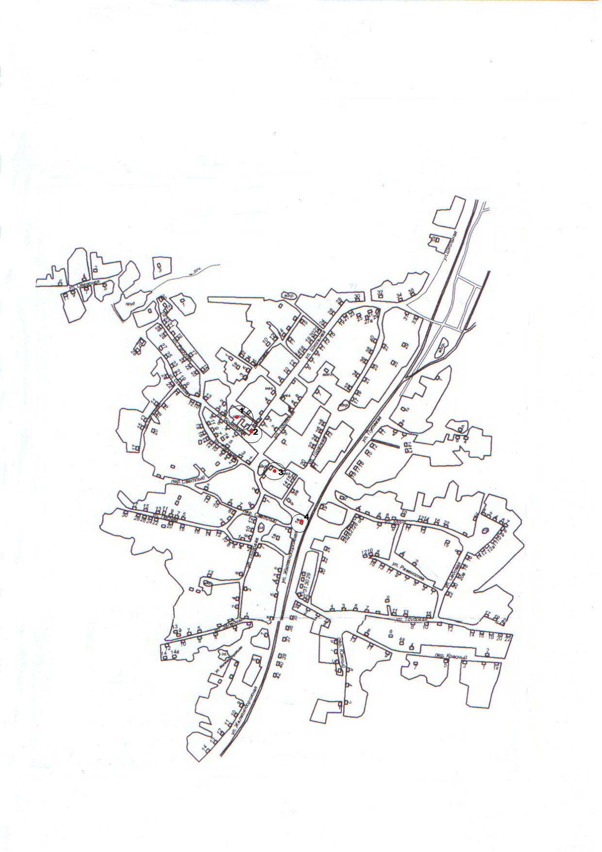

- Здание МБОУ «Басандайская средняя общеобразовательная школа».
- Культурный центр п. Басандайка.
- Фельдшерско-акушерский пункт п. Басандайка.
- Здание железно-дорожного вокзала.

СХЕМА
границ прилегающих территорий к организациям и объектам, расположенным на территории с. Межениновка муниципального образования
«Межениновское сельское поселение»

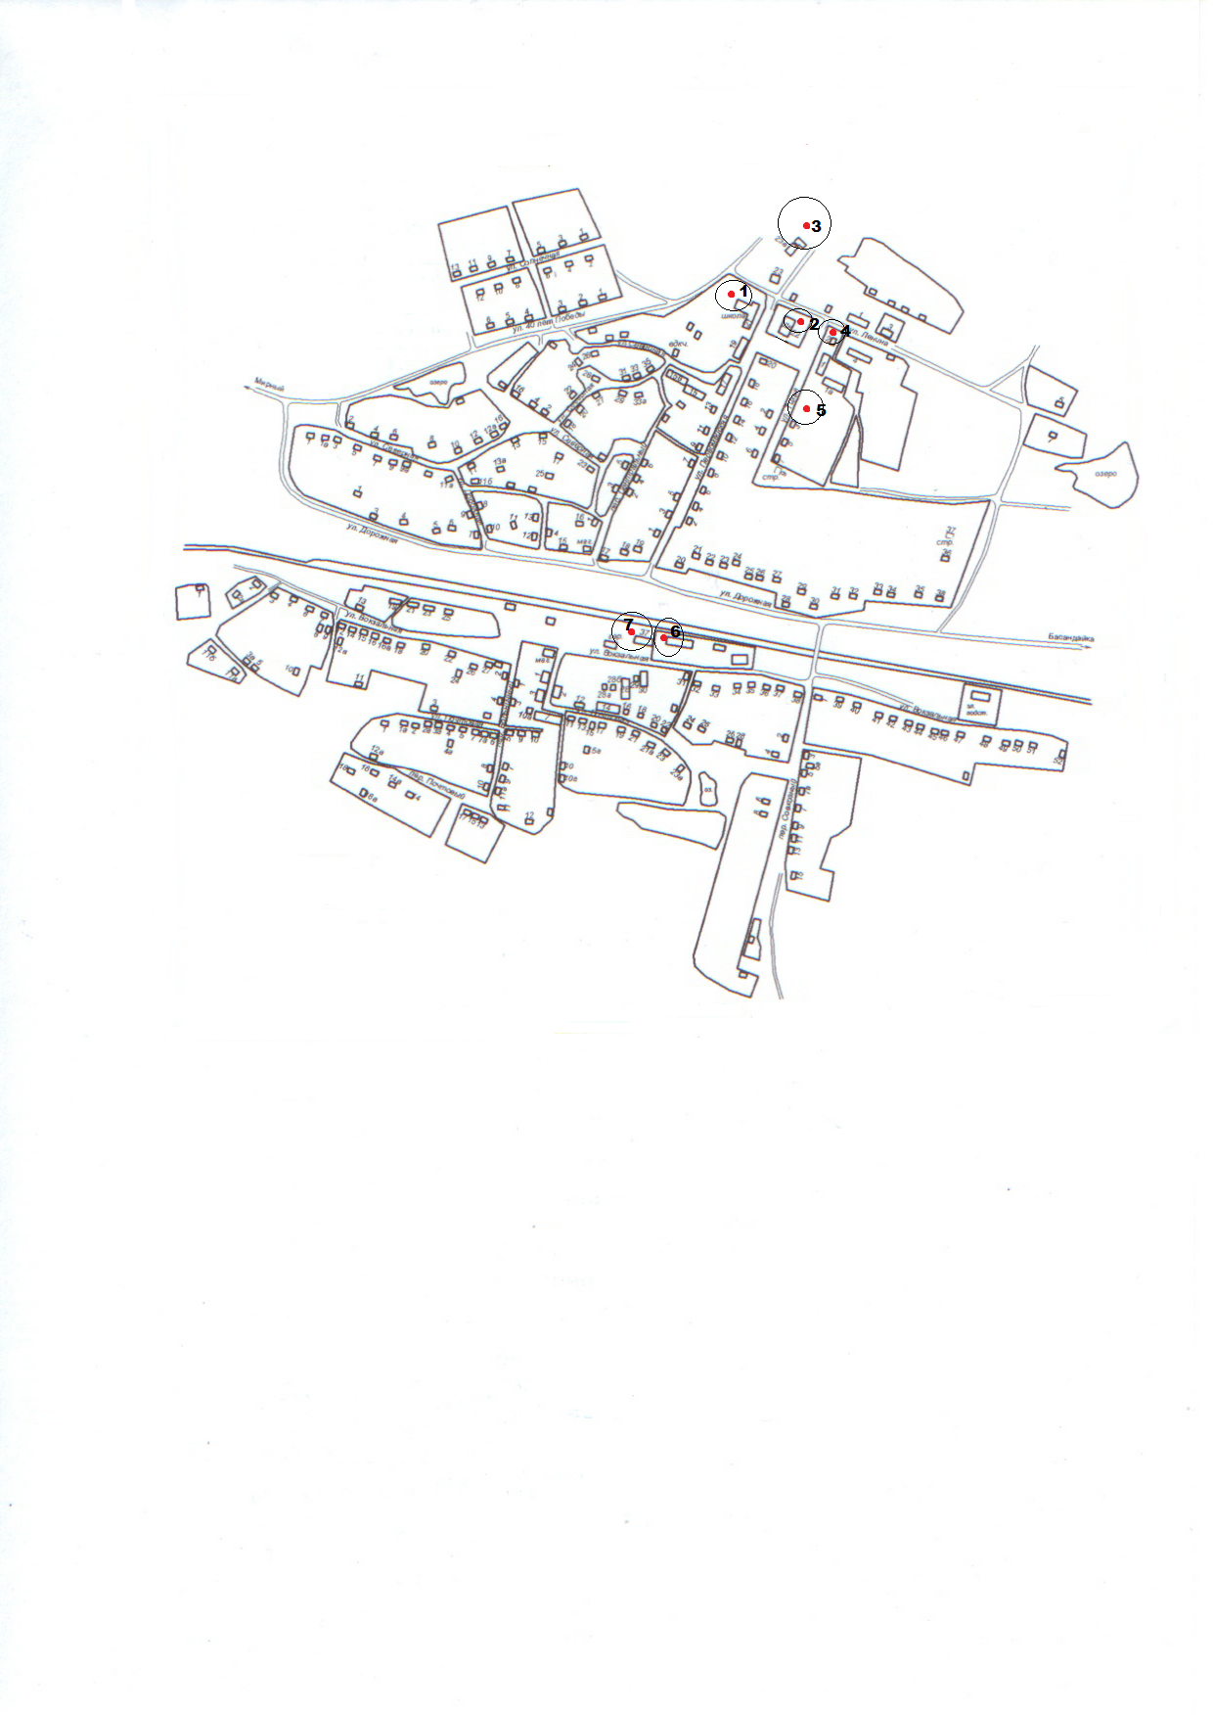

- Здание МБОУ «Межениновская средняя общеобразовательная школа».
- Здание МБУ «Сельский Дом культуры с. Межениновка»
- Здание поселковой котельной.
- Здание фельдшерско-акушерского пункта.
- Здание детского сада с. Межениновка.
- Здание железнодорожной котельной.
- Здание железнодорожного вокзала.

